Аппликация «Мой город»
Задачи: Продолжать упражнять детей в вырезании, наклеивании изображений из частей. Совершенствовать технику работы ножницами. Учить детей вырезать двойные силуэты из бумаги сложенной пополам; учить изображать характерные особенности, делающие образ выразительным развивать композиционные умения. Воспитывать аккуратность
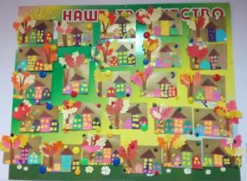
Кол-во детей: 25 чел.
Воспитатель: Рыбина О.И.
Лепка «Дорога опасна ,с ней не шути»
Задачи: Совершенствовать технику лепку; Развивать творческое воображение, поощрять инициативу в выборе цвета; Прививать культуру поведения на дороге.
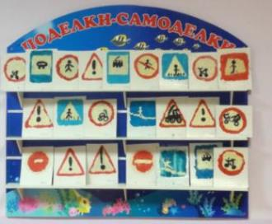

Кол-во детей: 23 чел.
Воспитатель: Морозова Е.С.

Рисование «Машины на дороге»
Задачи: Учить изображать различные виды транспорта, их форму, строения, пропорции (соотношение частей по величине; Закреплять умение изображать контур простым карандашом и закрашивать акварельными красками;развивать умения дополнять рисунок характерными деталями, доводить замысел до конца .
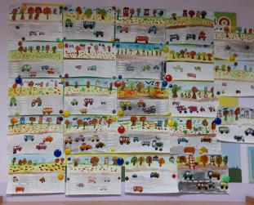
Кол-во детей: 23 чел.
Воспитатель: Морозова Е.С.

